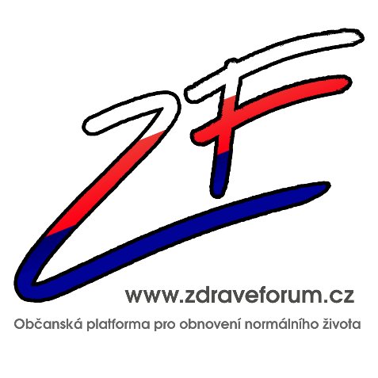

**Zdravé fórum k cestování mezi okresy**

Cestování mezi okresy zakazuje krizové opatření Vlády ČR, vyhlášené usnesením č. 216 z 26. 2. 2021. V praxi si lze představit následující životní situace, v nichž tento zákaz může představovat zásadní omezení. Na základě analýzy uvedeného opatření navrhujeme v těchto situacích následující postup. Pokud narazíte na jinou situaci, prosím, informujte nás na [pravo@zdraveforum.cz](mailto:pravo@zdraveforum.cz) (předem se omlouváme, nebudeme-li reagovat – děláme však vše pro to, abychom pomohli).

1. **Návštěva rodičů či prarodičů:** 
   1. V tomto případě lze uplatnit výjimku dle čl. II odst. 2 krizového opatření: „nezbytná cesta za účelem zajištění nezbytných potřeb osob příbuzných a blízkých“.
   2. V tomto případě je dle čl. IV odst. 2 krizového opatření potřeba prokázat se čestným prohlášením. Jeho vzor najdete níže – prosíme pouze o změnu účelu cesty.
   3. Příslušníci Policie ČR a Armády ČR nejsou dle našeho názoru oprávněni posuzovat obsah čestného prohlášení s výjimkou situací, kdy informace v něm zcela zjevně neodpovídají skutečnosti.
   4. Doporučujeme:
      1. Mít s sebou vytištěnou verzi krizového opatření se zvýrazněnými ustanoveními čl. II odst. 2 a čl. IV odst. 2.
      2. Mít s sebou čestné prohlášení, v němž je vhodné uvést jméno a příjmení osoby, k níž jedete, a město, v němž bydlí.
   5. Pokud by Vás ani po předložení těchto dokladů nechtěl příslušný orgán vpustit na území jiného okresu, zaznamenejte tuto situaci např. videonahrávkou a kontaktujte nás na [pravo@zdraveforum.cz](mailto:pravo@zdraveforum.cz) – v takovém případě zřejmě orgány veřejné moci překročily své pravomoci.
2. **Návštěva dětí či vnoučat (přátel či známých):**
   1. V tomto případě lze uplatnit výjimku dle čl. II odst. 2 krizového opatření: „nezbytná cesta za účelem zajištění potřeb pro jinou osobu (např. dobrovolnictví, sousedská výpomoc), zajištění péče o děti, zajištění péče o zvířata“.
   2. V tomto případě je dle čl. IV odst. 2 krizového opatření potřeba prokázat se čestným prohlášením. Jeho vzor najdete níže.
   3. Příslušníci Policie ČR a Armády ČR nejsou dle našeho názoru oprávněni posuzovat obsah čestného prohlášení s výjimkou situací, kdy informace v něm zcela zjevně neodpovídají skutečnosti.
   4. Doporučujeme:
      1. Mít s sebou vytištěnou verzi krizového opatření se zvýrazněnými ustanoveními čl. II odst. 2 a čl. IV odst. 2.
      2. Mít s sebou čestné prohlášení, v němž je vhodné uvést jméno a příjmení osoby, k níž jedete, a město, v němž bydlí.
   5. Pokud by Vás ani po předložení těchto dokladů nechtěl příslušný orgán vpustit na území jiného okresu, zaznamenejte tuto situaci např. videonahrávkou a kontaktujte nás na [pravo@zdraveforum.cz](mailto:pravo@zdraveforum.cz) – v takovém případě zřejmě orgány veřejné moci překročily své pravomoci.

V tomto případě lze rovněž sjednat dohodu o provedení práce např. spočívající v hlídání dětí apod.

*Pokud máte k navrženému postupu jakékoliv komentáře, dotazy či připomínky, kontaktujte nás prosím na* [*pravo@zdraveforum.cz*](mailto:pravo@zdraveforum.cz)

*Uvedené výjimky jsou, samozřejmě, použitelné i v jiných situacích. Pokud při jejich aplikaci narazíte na jakýkoliv problém, informujte nás prosím na* [*pravo@zdraveforum.cz*](mailto:pravo@zdraveforum.cz)*. Pokusíme se reagovat co nejdříve.*

*Veškerá navržená řešení postupně přizpůsobujeme aktuální praxi. Proto budeme rádi za jakoukoliv zkušenost. Současně upozorňujeme, že konečné zodpovězení otázky, zda konkrétní řešení je či není v souladu s právem, náleží soudům. To znamená, že neumíme zaručit, že tyto postupy nakonec soudy neposoudí jako protiprávní. Tvoříme je ale s maximální odpovědností ve spolupráci s odborníky.*

*My ve Zdravém fóru jsme přesvědčeni, že postup Vlády ČR je protizákonný a protiústavní. A že je právem i povinností každého z nás v tuto chvíli využít všech legálních prostředků k projevu nesouhlasu s aktuálním děním. Pokud chcete spolu s námi vyjádřit podobný postoj, jsou Vám naše návody plně k dispozici. My je používáme v rámci OBČANSKÉ NEPOSLUŠNOSTI, coby posledního prostředku před aktivací článku 23 Listiny základních práv a svobod. Ještě (snad) není pozdě.*

**VZOR**

**Čestné prohlášení**

Já, jméno a příjmení, dat. nar. XXXXXX, bytem XXXXXXXXXXXXXXXXXXX, tímto čestně prohlašuji, že jedu do města XXXXXXXXXX vykonat **dobrovolnickou činnost ve smyslu čl. II odst. 2** usnesení Vlády České republiky č. 216 ze dne 26. 2. 2021, a to na základě ústního slibu pomoci ve smyslu ustanovení § 2056 občanského zákoníku, poskytnutého panu/paní XXXXXXXXXXX, bytem (město). S ohledem na tento slib a možné důsledky spojené s jeho nesplněním je má cesta nezbytná.

Má dobrovolnická činnost spočívá zejména v:

* zajištění případného nákupu,
* zajištění péče o rodinné příslušníky,
* dalších činnostech, které budou potřebné.

Dne ________________ 2021

_______________________

Vaše jméno a podpis